caracterización de ciudadanos, usuarios y/o
grupos de interés

Grupo Interno de Trabajo (GIT) de Juegos y Eventos Deportivos - COLDEPORTES

FICHA TÉCNICA

Título | Caracterización de la población objetivo del GIT de Juegos y Eventos Deportivos – Coldeportes en el marco de los XVIII Juegos Bolivarianos 2017
Propósito | El ejercicio de caracterización realizado por el GIT de Juegos y Eventos tiene como objetivo identificar las principales características de la población objeto a la que están dirigidas las acciones adelantadas en el marco de los Eventos Deportivos Nacionales, Paranacionales e Internacionales con Sede en Colombia que se realizan durante cada vigencia; con base en lineamientos establecidos en la guía de Caracterización de Ciudadano, Usuarios y Grupos de Interés elaborada por el Departamento Nacional de Planeación (DNP).
Grupo Interno de Trabajo (GIT) | Juegos y Eventos Deportivos de la Dirección de Posicionamiento y Liderazgo Deportivo – Coldeportes.
Funcionario responsable ejercicio de caracterización de ciudadanos, usuarios o grupos de interés en el GIT | Nohora Viviana Guarnizo Serrano – Contratista GIT Juegos y Eventos Deportivos
Periodo de Caracterización | 2017
Fecha de elaboración del informe de caracterización | Abril de 2018

ANTECEDENTES

Desde la creación de Coldeportes, la organización de eventos deportivos ha sido uno de los pilares fundamentales para evidenciar la cualificación de los atletas como de sus procesos, puesto que estos son la materialización de muchos de los esfuerzos institucionales por mejorar las condiciones de preparación y así mismo, exponer las fortalezas de los atletas colombianos a nivel regional, departamental, nacional e internacional.

En ese orden de ideas, el Grupo Interno de Trabajo de Juegos y Eventos Deportivos de la Dirección Técnica de Posicionamiento y Liderazgo Deportivo tiene como principales funciones:

- Proponer y adelantar las estrategias y actividades orientadas al diseño de los programas y proyectos relacionados con los juegos y eventos deportivos que son competencia de Coldeportes, garantizando el acompañamiento oportuno a los organismos del Sistema Nacional del Deporte y los demás actores que puedan intervenir, de acuerdo con los lineamientos institucionales y la normatividad vigente.

- Proponer, formular e implementar los criterios y elementos técnicos para la organización de los eventos deportivos a nivel regional y nacional.

- Revisar y consolidar el inventario de necesidades deportivas señaladas por cada uno de los organismos del Sistema Nacional del Deporte para garantizar el desarrollo de los eventos nacionales e internacionales que se tengan proyectados realizar.

- Orientar a los Organismos del Sistema Nacional del Deporte frente a los trámites y requisitos que se solicitan para la organización de eventos deportivos nacionales e internacionales con Sede en Colombia, de acuerdo con los lineamientos y directrices institucionales.

Los Juegos Deportivos Bolivarianos fueron creados en homenaje al prócer Simón Bolívar, libertador de los países actualmente conocidos como Bolivia, Colombia, Ecuador, Panamá, Perú y Venezuela. Su primera versión se disputó en 1938 y desde entonces, los Juegos Bolivarianos se realizan cada cuatro años y dependen de la Organización Deportiva Bolivariana que, a su vez, es parte de la Organización Deportiva Panamericana (ODEPA), filial del Comité Olímpico Internacional. Por tal motivo son considerados como el inicio del Ciclo Olímpico que, después de los Juegos ODESUR y de los Panamericanos finaliza en los Juegos Olímpicos.
La propuesta de realizar unos juegos regionales, con características similares a las competencias olímpicas, surgió en 1936, impulsada por el entonces Director Nacional de Educación Física de Colombia, Alberto Nariño Cheyne, quien fue la persona encargada de gestionar el reconocimiento del Comité Olímpico Internacional (COI) para los Bolivarianos.

Los primeros Juegos Bolivarianos se realizaron en Bogotá (1938) con la participación de atletas de Bolivia, Colombia, Ecuador, Panamá, Perú y Venezuela. Esta edición fue ganada por Perú, con 65 medallas. A lo largo de la historia se contabilizan 18 ediciones de los Juegos Bolivarianos, siendo Venezuela y Colombia los países que más veces los han organizado (4 ocasiones); Ecuador, Bolivia y Perú en 3 ocasiones y Panamá en una sola ocasión.

Durante el desarrollo de los eventos deportivos organizados por el GIT se ha dispuesto como prioridad los siguientes aspectos:

- Poner a disposición los resultados de los diferentes eventos deportivos.
- Establecer una metodología para caracterizar a los usuarios que participan en los eventos como la utilización de la información que en estos se genera.
- Utilización de los diferentes medios o canales para la difusión de la información.

Así resulta necesario realizar la caracterización de ciudadanos, usuarios y grupos de interés con los que se trabaja desde el GIT de Juegos y Eventos Deportivos.

OBJETIVO GENERAL
Identificar las características de la población participante en los Eventos Deportivos organizados por el GIT de Juegos y Eventos Deportivos de Coldeportes (Atletas, Entrenadores, Administrativos y todos quienes integran delegaciones participantes).

OBJETIVOS ESPECIFICOS
- Aplicar los lineamientos de la Guía de Caracterización de Ciudadanos, Usuarios y Grupos de Interés establecidos por el Departamento Nacional de Planeación (DNP) a través del Programa Nacional de Servicio al Ciudadano (PNSC).

- Recolectar información a través de las Bases de Datos correspondientes a cada Evento Deportivo organizado por el GIT de Juegos y Eventos Deportivos.

- Identificar los segmentos de la población objetivo del GIT Juegos y Eventos Deportivos teniendo como referencia las características generadas por cada variable priorizada.
- Recolectar información de los atletas relacionada con disciplina deportiva, región o país que representa, edad, sexo y sector del deporte al que pertenece (paralímpico o convencional).

LINEA BASE
- Atletas que han participado en las diferentes versiones de los Juegos Bolivarianos, organizadas y/o apoyadas por el GIT de Juegos y Eventos Deportivos de la Dirección Técnica de Posicionamiento y Liderazgo Deportivo de Coldeportes.

ALCANCE
El alcance del ejercicio de caracterización de ciudadanos, usuarios o grupos de interés por parte del GIT de Juegos y Eventos Deportivos es el de identificar las características de los atletas participantes en los diferentes eventos deportivos y segmentarlos con el propósito de generar estrategias de mejoramiento continuo en las acciones correspondientes a la planeación, organización y puesta en marcha de los Eventos Deportivos Nacionales, Paranacionales e Internacionales con Sede en Colombia.

FUENTES DE INFORMACIÓN
Se tienen como principales fuentes de recolección de datos e información las Bases de Datos consolidadas por cada Evento Deportivo organizado y apoyado por el GIT Juegos y Eventos Deportivos, en este caso, los XVIII Juegos Bolivarianos Santa Marta 2017.

VIGENCIA
El ejercicio que aquí se presenta se realiza con base en datos consolidados durante el año 2017. La toma y análisis de la información tendrá vigencia semestral posterior a la recolección.

ACTORES
- GIT Juegos y Eventos Deportivos
- Atletas, Entrenadores, Administrativos y todos quienes integran delegaciones participantes en los XVIII Juegos Bolivarianos Santa Marta 2017.

NORMATIVIDAD
Teniendo como marco la Constitución Política de 1991, se revisaron documentos que aplican a entidades de orden nacional en los que resulta fundamental para el proceso de planeación, ejecución y seguimiento de la gestión pública, realizar el ejercicio de caracterización de ciudadanos y grupos de interés tales como:

- Decreto 4183 de 2011 “Por el cual se transforma al Instituto Colombiano del Deporte-COLDEPORTES-, establecimiento público del orden nacional en el Departamento Administrativo del Deporte, la Recreación, la Actividad Física y el Aprovechamiento del Tiempo Libre COLDEPORTES-y se determinan su objetivo, estructura y funciones”
- Conpes 3654 de 2010 “Política de rendición de cuentas de la rama ejecutiva a los ciudadanos”
- Decreto 1083 de 2015 "Por medio del cual se expide el Decreto Único Reglamentario del Sector de Función Pública”
- Decreto 2641 de 2012 “Por el cual se reglamentan los artículos 73 y 76 de la Ley 1474 de 2011”. Este decreto incluye un componente sobre la prestación del servicio y estrategias que permiten la mejora continua de los mismos, basados en el ejercicio de caracterización, Manual de Implementación de la Estrategia de Gobierno en Línea.
- Guía metodológica para la caracterización de ciudadanos, usuarios y grupos de interés, Departamento Nacional de Planeación.

VARIABLES Y PRIORIZACIÓN DE VARIABLES
El ejercicio de priorización de variables se realizó con base en la metodología de caracterización de ciudadanos, usuarios y grupos de interés que señala que para priorización se deben tener en cuenta que las variables seleccionadas deben ser relevantes, económicas, medibles, asociativas y consistentes.

Gráfico 1 Priorización de variables
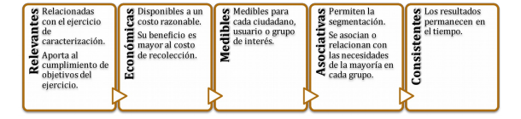
Fuente: Guía de caracterización Guía de Caracterización de Ciudadanos, Usuarios y Grupos de Interés del DNP
Con base en estos criterios se diligenció la ficha de priorización de variables teniendo como relevantes las que arrojaron mayor puntaje.

Tabla 1 Caracterización de Variables
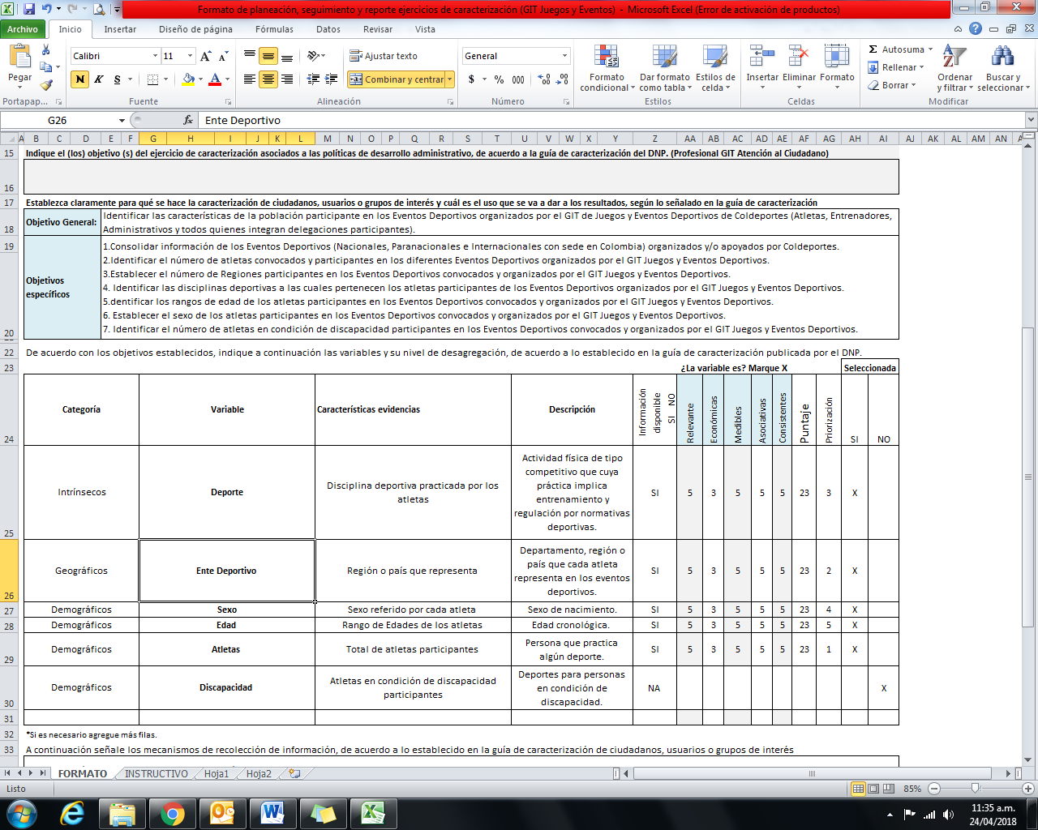
Fuente: GIT Juegos y Eventos Deportivos

METODOLOGÍA DE RECOLECCIÓN DE INFORMACIÓN
Para la recolección de información se han establecido tres ejes centrales temáticos que permiten la consolidación de datos generados con ocasión de la participación en los diferentes Eventos Deportivos, los cuales son:

- Datos Geográficos: Delegación a la cual pertenece, Región o País que representa.
- Datos Generales: Género, edad, etnia, raza o discapacidad.
- Información Técnica de Competencia: Disciplina deportiva, prueba, categoría y clasificación funcional (caso discapacidad).

La recolección de información se realizará en los eventos deportivos programados y organizados por Coldeportes para el año 2017, como son:
- III Juegos Nacionales de Mar y Playa (Tumaco, del 11 al 19 de agosto de 2017)
- XVIII Juegos Bolivarianos Santa Marta 2017 (del 11 al 25 de noviembre de 2017)

Los sistemas a utilizar para la recolección de la información serán: Registros de Participación (tomados de la Base de Datos del Software de Inscripción) y Planillas de Resultados de Competencia

La información por recopilar se realizará entre el 1 de enero y el 31 de diciembre de 2017 y será analizada por parte del equipo técnico del GIT Juegos y Eventos Deportivos de la Dirección Técnica de Posicionamiento y Liderazgo Deportivo de Coldeportes.

PLAN DE ACCIÓN
Se trabajó con base en los lineamientos establecidos por el Departamento Nacional de Planeación y al interior de la entidad se contó con el apoyo del GIT de Atención al Ciudadano. Las etapas aplicadas fueron las contenidas en la Guía de Caracterización de Ciudadanos, Usuarios y Grupos de Interés del DNP.

Gráfico 2 Ejercicio de Caracterización

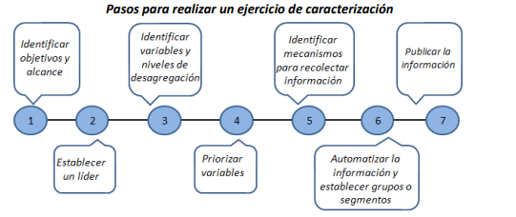
Fuente: Guía de Caracterización de Ciudadanos, Usuarios y Grupos de Interés del DNP

El desarrollo de dichas etapas se llevó a cabo de la siguiente manera:

Tabla 2 Cronograma de Actividades
CRONOGRAMA DE ACTIVIDADES
Etapa | Resultado
Creación de Objetivos y Alcance | Se definieron el objetivo principal y los objetivos específicos del ejercicio de la caracterización; así mismo, se estableció el uso que se le dará a los resultados.
Asignación de Líder | Se designó dentro del GIT de Juegos y Eventos Deportivos a la Contratista Nohora Viviana Guarnizo Serrano, quien está desarrollando el rol de facilitadora en Sistema de Gestión de Calidad.
Identificación de Variables | Se buscaron las variables que resultaban importantes y que hacían parte de la matriz de datos de atletas participantes en Eventos Deportivos organizados por el GIT de Juegos y Eventos Deportivos.
Priorización de las Variables | Las variables definidas fueron calificadas y, de acuerdo con la Metodología de Caracterización, se priorizaron para el trabajo de GIT teniendo en cuenta su relevancia e impacto en el cumplimiento de los objetivos.
Identificación de mecanismos para recolectar información | Se determinaron los canales formales e idóneos para la recolección de los datos, tanto para la información de los atletas participantes en los Eventos Deportivos organizados por el GIT.
Automatización la información y establecer grupos o segmentos | Se estructuraron bases de datos correspondientes a los Eventos Deportivos desarrollados con el fin de facilitar la validación y asignación de filtros durante el manejo de la información, para segmentar la población objeto.
Publicación de la información consolidada | Luego de la aprobación del Informe, éste se divulgará al interior de la Dirección Técnica de Posicionamiento y Liderazgo Deportivo, puesto que dichos datos pueden resultar relevantes al ejercicio transversal de sus acciones y gestiones administrativas. De igual manera el informe se publicará a la comunidad con el apoyo del GIT Comunicaciones de Coldeportes.
Fuente: GIT Juegos y Eventos Deportivos

RESULTADOS DE LA CARACTERIZACIÓN

Del ejercicio de caracterización de los atletas participantes se obtuvieron los siguientes resultados, con base en las variables priorizadas:

VARIABLE 1
Consolidar información de los Eventos Deportivos (Nacionales, Paranacionales e Internacionales con sede en Colombia) organizados y/o apoyados por Coldeportes.

Descripción:

En el año 2017, el Grupo Interno de Trabajo de Juegos y Eventos Deportivos organizó y desarrolló los XVIII Juegos Bolivarianos, en la ciudad de Santa Marta (Colombia), del 11 al 25 de noviembre del año 2017. Durante esta versión participaron atletas de 11 países que compitieron en 34 deportes y según el Calendario de Competencias se desarrollaron 471 pruebas en 46 disciplinas correspondientes a los deportes programados.
Dichos Juegos fueron organizados por la Organización Deportiva Bolivariana (ODEBO), adscrita a la Organización Deportiva Panamericana, junto con Coldeportes, el Comité Olímpico Colombiano y la Alcaldía de Santa Marta; y contaron con una inversión aproximada de 110 mil millones de pesos.

En los Juegos Bolivarianos 2017 participaron 11 países de América correspondiendo a los 7 integrantes de la ODEBO (Bolivia, Chile, Colombia, Ecuador, Panamá, Perú y Venezuela) y 4 países invitados (El Salvador, Guatemala, Paraguay y República Dominicana).
La ciudad de Santa Marta fue escogida por decisión unánime por la ODEBO, en la Asamblea General Ordinaria que se llevó a cabo el 15 de noviembre de 2013 en Trujillo (Perú); las ciudades de Cali, Bogotá y Ciénaga fueron escogidas Subsedes, acogiendo las siguientes disciplinas así:
- Cali: Bowling, Ciclismo de Pista, Tiro Deportivo y Golf
- Bogotá: Ecuestre y Esquí Náutico
- Ciénaga: Voleibol y Fútbol Femenino.

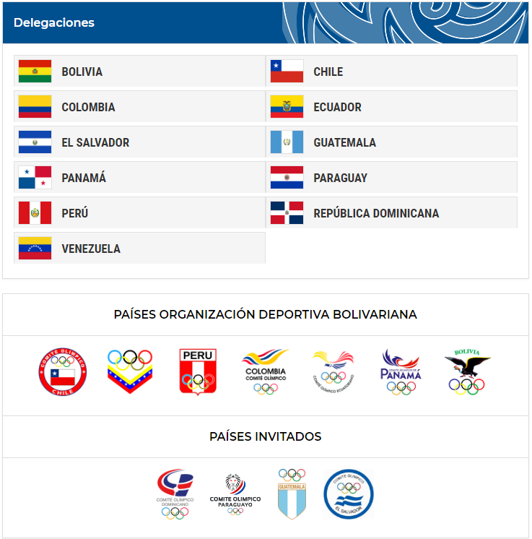
Fuente: GIT Juegos y Eventos Deportivos

Balance de la Participación de la Delegación de Colombia en los XVIII Juegos Bolivarianos 2017:
- Con un total de 213 medallas de oro, Colombia rompió la marca alcanzada por Venezuela con las 200 preseas doradas obtenidas en los Juegos Bolivarianos de Sucre 2009.
- Colombia rompió el récord de mayor margen de medallas de oro al segundo lugar, con una distancia final de 119 medallas de oro sobre Venezuela, país que antes poseía dicho récord con 101 medallas de oro en Barquisimeto 1981.
- Colombia también rompió el récord al obtener un margen total de 168 medallas al segundo lugar ocupado por Venezuela.
- Colombia rompió su récord de más medallas de oro obtenidas en una edición tras alcanzar 213 oros, superando los 173 obtenidos en Armenia y Pereira 2005.
- Los colombianos Jossimar Calvo (Gimnasia Artística) y Lina Marcela Dussan (Gimnasia Rítmica) fueron los deportistas más sobresalientes durante los Juegos: ambos obtuvieron 5 medallas de oro y 1 de plata.
- Es la primera vez desde 1989 que el país anfitrión gana los Juegos Bolivarianos.

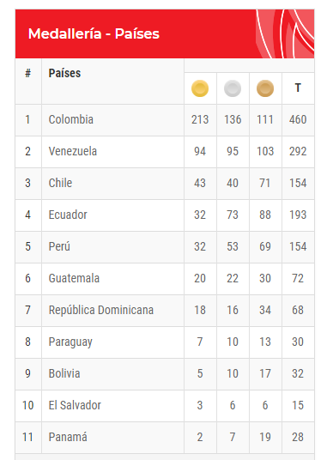
Fuente: GIT Juegos y Eventos Deportivos

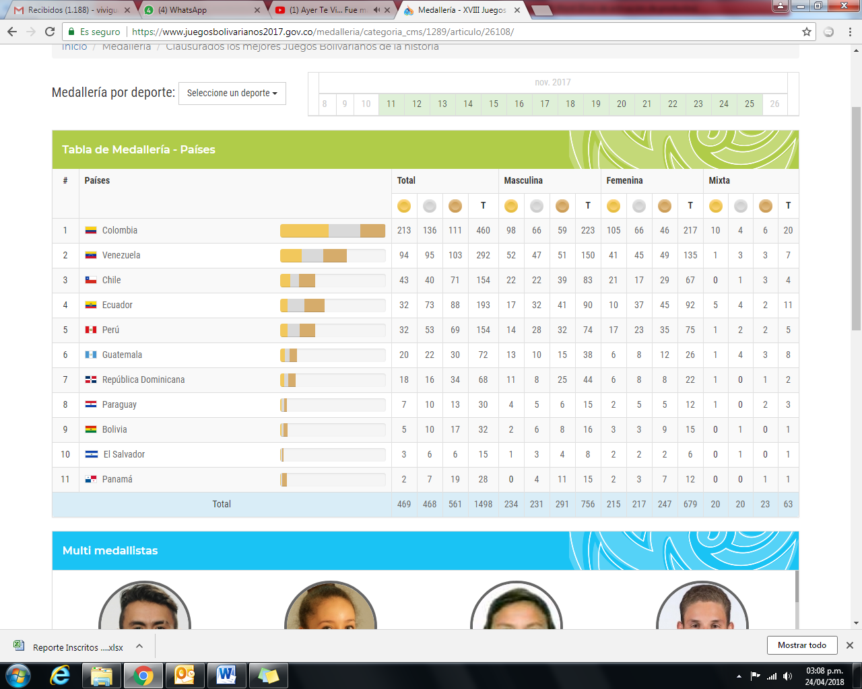
Fuente: GIT Juegos y Eventos Deportivos

Para la caracterización de los atletas participantes en este Evento Deportivo organizado y apoyado por el GIT de Juegos y Eventos Deportivos de la Dirección Técnica de Posicionamiento y Liderazgo Deportivo se tomó como fuente de información al Reporte de Inscritos XVIII Juegos Bolivarianos Santa Marta 2017, el cual fue consolidado oficialmente.

VARIABLE 2
Identificar el número de atletas convocados y participantes en los diferentes Eventos Deportivos organizados por el GIT Juegos y Eventos Deportivos.

Total de Atletas Proyectados: 4172
Total de Atletas Inscritos Participantes: 3461

Fuente: GIT Juegos y Eventos Deportivos

Fuente: GIT Juegos y Eventos Deportivos

Fuente: GIT Juegos y Eventos Deportivos
VARIABLE 3
Establecer el número de Regiones participantes en los Eventos Deportivos convocados y organizados por el GIT Juegos y Eventos Deportivos.

Países Participantes en XVIII Juegos Bolivarianos 2017
País (Región) | N° de Atletas integrantes Delegación | % Participación
Bolivia | 319 | 9,2%
Chile | 329 | 9,5%
Colombia | 658 | 19%
Ecuador | 349 | 10%
El Salvador | 80 | 2,3%
Guatemala | 122 | 3,5%
Panamá | 166 | 4,8%
Paraguay | 146 | 4,2%
Perú | 523 | 15,1%
República Dominicana | 182 | 5,2%
Venezuela | 587 | 17%
Total Atletas | 3461
Fuente: GIT Juegos y Eventos Deportivos

Fuente: GIT Juegos y Eventos Deportivos
N° de Países Participantes por Deporte en XVIII Juegos Bolivarianos 2017
Deporte | N° de Países | Deporte | N° de Países
Arquería | 10 | Judo | 10
Atletismo | 9 | Karate Do | 11
Bádminton | 10 | Levantamiento de Pesas | 7
Baloncesto | 8 | Lucha | 10
Balonmano | 6 | Nado Sincronizado | 5
Béisbol | 5 | Natación Aguas Abiertas | 7
Bowling | 10 | Natación Carreras | 9
Boxeo | 9 | Patinaje Artístico | 6
Canotaje | 7 | Patinaje Carreras | 7
Ciclismo BMX | 8 | Polo Acuático | 3
Ciclismo MTB | 8 | Ráquetbol | 8
Ciclismo Pista | 7 | Remo | 9
Ciclismo Ruta | 8 | Rugby | 5
Natación – Clavados | 8 | Softbol | 5
Ecuestre | 9 | Squash | 9
Esgrima | 10 | Taekwondo | 9
Esquí Náutico | 7 | Tenis de Campo | 8
Fútbol | 6 | Tenis de Mesa | 10
Fútbol Sala | 6 | Tiro Deportivo | 10
Gimnasia Artística | 9 | Triatlón | 8
Gimnasia Rítmica | 7 | Vela | 9
Gimnasia Trampolín | 7 | Voleibol Coliseo | 8
Golf | 9 | Voleibol Playa | 8

Descripción:
En el marco de los XVIII Juegos Bolivarianos Santa Marta 2017 se contó con la participación de 11 países, de los cuales Colombia (19%), Venezuela (17%) y Perú (15,1%) registraron los porcentajes de participación más altos; y los porcentajes más bajos en participación correspondieron a El Salvador (2,3%), Guatemala (3,5%), Paraguay (4,2%).

Cabe mencionar que los deportes en los cuales más países participaron durante los XVIII Juegos Bolivarianos Santa Marta 2017, fueron Karate Do (11 países), Arquería, Bádminton, Bowling, Esgrima, Judo, Lucha, Tenis de Mesa y Tiro Deportivo (cada uno con participación de 10 países).
VARIABLE 4
Identificar las disciplinas deportivas a las cuales pertenecen los atletas participantes de los Eventos Deportivos organizados por el GIT Juegos y Eventos Deportivos.

Disciplina Deportiva | N° de Atletas | % | Disciplina Deportiva | N° de Atletas | %
Arquería | 82 | 2,4% | Judo | 94 | 2,7%
Atletismo | 281 | 8,1% | Karate Do | 96 | 2,8%
Bádminton | 53 | 1,5% | Levantamiento de Pesas | 79 | 2,3%
Baloncesto | 132 | 3,8% | Lucha | 107 | 3,1%
Balonmano | 149 | 4,3% | Nado Sincronizado | 43 | 1,2%
Béisbol | 109 | 3,1% | Natación Aguas Abiertas | 18 | 0,5%
Bowling | 69 | 2% | Natación Carreras | 102 | 2,9%
Boxeo | 82 | 2,4% | Patinaje Artístico | 16 | 0,5%
Canotaje | 61 | 1,8% | Patinaje Carreras | 37 | 1,1%
Ciclismo BMX | 22 | 0,6% | Polo Acuático | 39 | 1,1%
Ciclismo MTB | 30 | 0,9% | Ráquetbol | 41 | 1,2%
Ciclismo Pista | 71 | 2% | Remo | 81 | 2,3%
Ciclismo Ruta | 47 | 1,3% | Rugby | 108 | 3,1%
Clavados | 29 | 0,8% | Softbol | 84 | 2,4%
Ecuestre | 49 | 1,4% | Squash | 53 | 1,5%
Esgrima | 121 | 3,5% | Taekwondo | 96 | 2,8%
Esquí Náutico | 34 | 1% | Tenis de Campo | 42 | 1,2%
Fútbol | 179 | 5,2% | Tenis de Mesa | 69 | 2%
Fútbol Sala | 70 | 2% | Tiro Deportivo | 146 | 4,2%
Gimnasia Artística | 62 | 1,8% | Triatlón | 49 | 1,4%
Gimnasia Rítmica | 18 | 0,5% | Vela | 65 | 1,9%
Gimnasia Trampolín | 16 | 0,5% | Voleibol Coliseo | 155 | 4,5%
Golf | 26 | 0,7% | Voleibol Playa | 49 | 1,4%
Total Atletas: 3461
Fuente: GIT Juegos y Eventos Deportivos

Fuente: GIT Juegos y Eventos Deportivos
Descripción:
Durante los XVII Juegos Bolivarianos Santa Marta 2017, se destacaron por su mayor número de atletas participantes las disciplinas deportivas de Atletismo con 281 atletas, Fútbol con 179, Voleibol Coliseo con 155, Tiro Deportivo con 146, Balonmano con 149 y Baloncesto con 132.

Las disciplinas deportivas que registraron un menor número de atletas participantes fueron Gimnasia Rítmica con 18 atletas, Natación Aguas Abiertas con 18, Patinaje artístico con 16, Gimnasia Trampolín con 16 y Ciclismo BMX con 22.

VARIABLE 5
Identificar los rangos de edad de los atletas participantes en los Eventos Deportivos convocados y organizados por el GIT Juegos y Eventos Deportivos.

Rango de Edad | N° de Atletas | Porcentaje
13 - 17 años | 470 | 13,58%
18 - 22 años | 1288 | 37,21%
23 - 27 años | 913 | 26,38%
28 - 32 años | 474 | 13,70%
33 - 37 años | 174 | 5,03%
38 - 42 años | 62 | 1,79%
43 - 47 años | 33 | 0,95%
48 - 52 años | 17 | 0,49%
53 - 57 años | 18 | 0,52%
58 - 62 años | 11 | 0,32%
63 o más años | 1 | 0,03%
Total | 3461 | 100%
Fuente: GIT Juegos y Eventos Deportivos

Descripción:
En los XVIII Juegos Bolivarianos Santa Marta 2017, 1288 atletas se encuentran en un rango de edad de 18 a 22 años correspondiente al 37,21%, siendo mayoría sobre el total de atletas participantes. Así mismo, 913 atletas tienen edades entre los 23 y 27 años, correspondiente al 26,38% y 474 atletas con edades entre los 28 y 32 años corresponden al 13,70%; evidenciando que los participantes mayores de edad y jóvenes adultos son el 77% del total de atletas participantes.

De igual forma, con edades entre los 13 y 17 años son 470 atletas, lo cual corresponde al 13,58%; participación significativa sobre el total de atletas. El 2,31% de la participación total corresponde a atletas con edades entre los 43 y 63 años.
VARIABLE 6
Establecer el sexo de los atletas participantes en los Eventos Deportivos convocados y organizados por el GIT Juegos y Eventos Deportivos.

Sexo | N° de Atletas | Porcentaje
Masculino | 1973 | 57%
Femenino | 1488 | 43%
Total | 3461 | 100%
Fuente: GIT Juegos y Eventos Deportivos

Fuente: GIT Juegos y Eventos Deportivos

Descripción:
Durante los XVIII Juegos Bolivarianos Santa Marta 2017, 1973 atletas participantes son de sexo masculino lo que equivale al 57% y 1488 atletas son de sexo femenino, correspondiente al 43%.

CONCLUSIONES DE LA CARACTERIZACIÓN

De acuerdo con los datos validados correspondientes a las diferentes variables establecidas para esta caracterización, se identificó que:

Teniendo en cuenta que los datos utilizados para el ejercicio de la caracterización son del Reporte de Inscritos a los XVIII Juegos Bolivarianos Santa Marta 2017, se ratifica la importancia de que, durante las fases de inscripción de atletas en los diferentes Eventos Deportivos, se consolide toda la información requerida por la plataforma y/o formatos, la cual debe ser diligenciada en su totalidad por cada atleta y/o región participante.

Durante estos Juegos se contó con una significativa participación de Atletas mayores de 40 años (67 deportistas), principalmente en los deportes de Bowling, Ecuestre y Tiro Deportivo; así mismo, participación de Atletas mayores de 50 años (40 deportistas), en los deportes de Bowling, Ecuestre y Tiro Deportivo.

En comparación con las últimas versiones, los XVIII Juegos Bolivarianos Santa Marta 2017 reflejaron una constante de participación superior a las versiones 2001(2400 atletas más) – 2005 (1217 atletas más) – 2009 (1098 atletas más) pero menor en cuanto a la versión XVII (942 atletas menos):

- Juegos Bolivarianos Ambato 2001: 1061 deportistas
- Juegos Bolivarianos Armenia y Pereira 2005: 2244 deportistas
- Juegos Bolivarianos Sucre 2009: 2363 deportistas
- Juegos Bolivarianos Trujillo, Chiclayo y Lima 2013: 4403 deportistas
- Juegos Bolivarianos Santa Marta 2017: 3461 deportistas

GIT DE JUEGOS Y EVENTOS DEPORTIVOS
Dirección Técnica de Posicionamiento y Liderazgo Deportivo
Coldeportes

Anexos:
Ficha Resumen de Caracterización
Base de Datos empleada en el ejercicio de Caracterización

